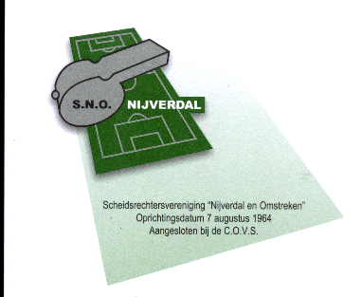

Secretaris Technische Commissie

J. Klein Ganseij

Hoge Dijkje 10

7442 AE Nijverdal

Tel. 0548 – 617569

E-mail: kleinganseij@home.nl

Geacht bestuur,

Evenals de voorgaande jaren nodigen wij uw vereniging uit voor de jeugd spelregel wedstrijd die gehouden wordt op vrijdagavond 21 februari 2014 in de kantine van NKC te Nijverdal, Sportlaan 1, tel.nr. 0548-614127.
De aanvang is om 19.30 uur en wij verzoeken u uiterlijk 19.15 uur aanwezig te zijn i.v.m. het invullen van het deelnemersformulier.

Deze wedstrijd staat open voor jeugdspelers tot en met t/m 16 jaar en een team bestaat uit
4 spelers die ieder 2 x vijf vragen krijgen via de beamer en bewegende beelden tien schriftelijke en vijf quizvragen krijgen .
Opgave kan middels onderstaand strookje of e mail en wordt binnen verwacht vóór 15 februari 2014
[er mogen ook meisjes teams mee doen .]

Voor meer informatie kunt u zich wenden tot Jan Klein Ganseij, secretaris, tel.nr. 0548-617569.of Gerard Scheperman 0548-614267

Wij rekenen graag op uw komst!

De eerste twee gaan door naar de finale die maart 2014 gehouden worden bij nkc in Nijverdal .

Met vriendelijke groet

J. Klein Ganseij, secretaris.tc sno

………………………………………..hierlangs afknippen…………………………………………….

Onderstaande vereniging geeft zich hierbij op voor deelname jeugd spelregelwedstrijd .

Naam vereniging…………………………………………………………………..
Contactpersoon …………………………………………………………………..
Telefoon ……………………………………………………………………………
Namen deelnemers 1 ……………………………………………meisjes………………………………
- …………………………………………… ……………………………..
- ………………………………………… ……………………………..
- ………………………………………… ……………………………..

Handtekening,

